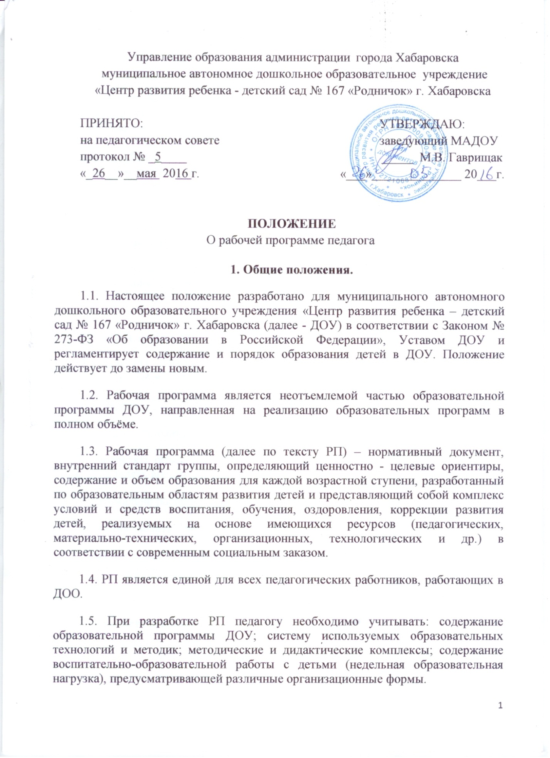

РП может быть составлена по аналогии с образовательной программой дошкольного образования в соответствии с требованиями к ее структуре, предъявляемыми Федеральным государственным образовательным стандартом дошкольного образования, утв. приказом Минобрнауки России от 17.10.2013 № 1155 (далее - ФГОС дошкольного образования).
При этом педагог может корректировать все структурные элементы рабочей программы с учетом специфики деятельности ДОУ, а также возрастных, психологических и индивидуальных особенностей детей конкретной группы.
1.7. Положение о РП вступает в силу с момента издания приказа «Об утверждении Положения» и действует до внесения изменений.
1.8. Положение считается пролонгированным на следующий период, если не было изменений и дополнений.

2. Цели и задачи РП.
2.1.Цель РП – планирование, организация и управление воспитательно – образовательным процессом.
2.2. Задачи:
* регламентировать деятельность педагогических работников;
* определять объем и содержание материала, умений и навыков, которыми должны овладеть воспитанники;
* оптимально распределять время по темам;
* способствовать совершенствованию методики проведения занятия;
* активизировать познавательную деятельность воспитанников, развитие их творческих способностей;
* отражать специфику региона;
* применять современные образовательные технологии.

3. Структура РП и требования к ее оформлению
Структура РП является формой представления образовательных областей как целостной системы, отражающей внутреннюю логику организации учебно-методического материала, и включает в себя следующие элементы:
3.1. Титульный лист (считается первым и не подлежит нумерации, так же как и листы приложений).
- набор текста производится в текстовом редакторе Word for Windows с одной стороны листа формата А 4, тип шрифта: Times New Roman, размер - 12 (14) пт.
- по контуру листа оставляются поля со всех сторон 2 см.
На титульном листе представляется следующая информация:
- полное наименование образовательной организации;
- гриф «согласовано» на педагогическом совете образовательной организации (дата, № протокола), «утверждаю» - руководитель образовательной организации;
- название программы;
- фамилия, имя и отчество разработчика программы (полностью);
- должность;
- название города;
- год разработки программы.
3.2. Пояснительная записка
Указываются нормативно – правовые документы, на основе которых разработана программа, примерная образовательная программа, парциальные программы и технологии.
Описываются:
- возрастные, психологические и индивидуальные особенности воспитанников, обучающихся по программе;
- цель (с учетом требований ФГОС ДО;
- задачи (образовательные, развивающие, воспитательные с учетом требований ФГОС ДО);
- срок реализации;
- основные принципы;
- ожидаемые результаты реализации программы.
3.3. Календарно – тематический план (комплексно – тематическое планирование)
Данный раздел – составная часть комплексно – тематического планирования, представленного в образовательной программе дошкольного образования (может быть представлен в виде таблицы).
3.4. Содержание программы
В данном разделе представляются: режим дня, учебный план, расписание занятий, краткое описание различных форм, средств, способов реализации программы с учетом возрастных, индивидуальных особенностей воспитанников, специфики их образовательных потребностей и интересов; особенности психолого – педагогической работы в разных видах деятельности и культурных практиках, особенности взаимодействия с семьями воспитанников.
3.5. Планируемые результаты освоения программы
3.6. Условия реализации рабочей программы:
- материально – техническое оснащение;
- учебно – методическое обеспечение (программы, технологии, учебные пособия, дидактический материал, документация).
3.7. Список литературы
- научно – методическая и учебно – методическая литература;
- литература для детей;
- для родителей.
3.8. Приложения к программе
- конспекты различных форм образовательной деятельности;
- описание игр и игровых упражнений;
- сценарии различных форм сотрудничества с родителями (консультации, тренинги, практикумы и др.).
4. Рассмотрение и утверждение РП.

4.1. РП рассматривается на педагогическом совете ДОУ.
4.2. РП разрабатывается и рекомендуется до 1 сентября будущего учебного года.
4.3.Педагогический совет выносит свое решение о соответствии РП существующим требованиям и Уставу ДОУ.
4.4.Утверждение РП заведующим ДОУ осуществляется до 1 сентября текущего учебного года.
4.5.Оригинал РП, утвержденный заведующим ДОУ, с приложениями находится у воспитателя.
4.6. Копия РП хранится у заместителя заведующего по УВР.

5. Изменения и дополнения в рабочих программах.
5.1 РП является документом, отражающим процесс развития образовательного учреждения. Она может изменяться, но в конечном итоге воспитанники должны завершать свое обучение и развитие по данной РП .
5.2. Основания для внесения изменений:
- предложения педагогических работников по результатам работы в текущем учебном году;
- обновление списка литературы;
- предложения педагогического совета, администрации ДОУ
5.3. Дополнения и изменения в РП могут вноситься ежегодно перед началом нового учебного года. Изменения вносятся в РП в виде вкладыша «Дополнения к РП». При накоплении большого количества изменений, РП корректируются в соответствии с накопленным материалом.

6. Контроль.
6.1. Контроль осуществляется в соответствии с годовым планом, Положением о контрольной деятельности.
6.2. Ответственность за полноту и качество реализации рабочей программы возлагается на воспитателей, специалистов и заместителя заведующего по УВР.
6.3. Контроль за полнотой реализации рабочих программ возлагается на руководителя ДОУ.

8. Хранение РП.
8.1. Копии РП хранятся в методическом кабинете ДОУ.
8.2. К РП имеют доступ все педагогические работники и администрация ДОУ.
8.3. РП хранится 3 года после истечения срока ее действия.

2. Цель (при постановке целей РП необходимо ориентироваться на основные цели ФГОС дошкольного образования:
-повышение социального статуса дошкольного образования;
-обеспечение государством равенства возможностей для каждого ребенка в получении качественного дошкольного образования;
-обеспечение государственных гарантий уровня и качества дошкольного образования на основе единства обязательных требований к условиям реализации образовательных программ дошкольного образования, их структуре и результатам их освоения;
-сохранение единства образовательного пространства Российской Федерации относительно уровня дошкольного образования.

3.Задачи (задачи РП определяются исходя из задач примерной основной образовательной программы дошкольного образования и парциальных программ, определенных для составления образовательной программы ДОО, а также задач, на решение которых направлен ФГОС дошкольного образования:
-охрана и укрепление физического и психического здоровья детей, в том числе их эмоционального благополучия;
-обеспечение равных возможностей для полноценного развития каждого ребенка в период дошкольного детства независимо от места жительства, пола, нации, языка, социального статуса, психофизиологических и других особенностей (в том числе ограниченных возможностей здоровья);
-обеспечение преемственности целей, задач и содержания образования, реализуемых в рамках образовательных программ различных уровней;
-создание благоприятных условий для развития детей в соответствии с их возрастными и индивидуальными особенностями и склонностями, развития способностей и творческого потенциала каждого ребенка как субъекта отношений с самим собой, другими детьми, взрослыми и миром;
-объединение обучения и воспитания в целостный образовательный процесс на основе духовно-нравственных и социокультурных ценностей и принятых в обществе правил и норм поведения в интересах человека, семьи, общества;
-формирование общей культуры личности детей, в том числе ценностей здорового образа жизни, развития их социальных, нравственных, эстетических, интеллектуальных, физических качеств, инициативности, самостоятельности и ответственности ребенка, создание предпосылок к учебной деятельности;
-обеспечение вариативности и разнообразия содержания программ и организационных форм дошкольного образования, возможности формирования программ различной направленности с учетом образовательных потребностей, способностей и состояния здоровья детей;
-формирование социокультурной среды, соответствующей возрастным, индивидуальным, психологическим и физиологическим особенностям детей;
-обеспечение психолого-педагогической поддержки семьи и повышения компетентности родителей (законных представителей) в вопросах развития и образования, охраны и укрепления здоровья детей.)
4.Принципы и подходы к формированию РП.
Деятельностный подход позволяющий детям через участие в различных видах деятельности раскрыть свои природные задатки и способности, при этом ребёнок непассивно усваивает культурные нормы поведения и действия, а активно участвует в их построении, доводя до уровня поступка.
Комплексный подход, обеспечивающий развитие детей во всех пяти взаимодополняющих образовательных областях.
Образовательный процесс основывается на следующих принципах, которые учитываются в обучении и воспитании детей и в оформлении развивающей среды:
Принцип развивающего образования, в соответствии с которым главной целью дошкольного образования является развитие ребенка.
Принцип научной обоснованности и практической применимости (содержание программы соответствует основным положениям возрастной психологии и дошкольной педагогики.
Принцип интеграции содержания дошкольного образования понимается нами как состояние (или процесс, ведущий к такому состоянию) связанности, взаимопроникновения и взаимодействия отдельных образовательных областей, обеспечивающее целостность образовательного процесса в соответствии с возрастными возможностями и особенностями детей, спецификой и возможностями образовательных областей.
Комплексно – тематический принцип построения образовательного процесса, ориентированный на объединение комплекса различных видов специфических детских деятельностей вокруг единой «темы» в тесной взаимосвязи и взаимозависимости с интеграцией детских деятельностей.
Принцип вариативности – у детей формируется умение в простейших и сложных ситуациях делать самостоятельный выбор на основе согласованных правил.
Принцип мини-макса обеспечивает продвижение каждого ребенка своим темпом и ориентирует на построение образовательной деятельности на основе индивидуальных особенностей каждого ребенка, при котором сам ребенок становится активным в выборе содержания своего образования, становится субъектом образования.
Принцип творчества ориентирует на приобретение детьми в ходе игры и любого вида деятельности собственного опыта творческой деятельности.
Принцип природосообразности обеспечивает формирование полоролевого поведения в детском сообществе и жизнедеятельности.
В качестве принципов РП могут быть указаны основные принципы дошкольного образования, определенные ФГОС дошкольного образования:
- полноценное проживание ребенком всех этапов - детства (младенческого, раннего и дошкольного возраста), обогащение (амплификация) детского развития;
-построение образовательной деятельности на основе индивидуальных особенностей каждого ребенка, в рамках которой ребенок активно выбирает содержание своего образования, становится субъектом образования (далее - индивидуализация дошкольного образования);
-содействие и сотрудничество детей и взрослых, признание ребенка полноценным участником (субъектом) образовательных отношений;
-поддержка инициативы детей в различных видах деятельности;
-сотрудничество организации с семьей;
-приобщение детей к социокультурным нормам, традициям семьи, общества и государства;
-стимулирование познавательных интересов и действий ребенка в различных видах деятельности;
-возрастная адекватность дошкольного образования (соответствие условий, требований, методов возрасту и особенностям развития);
-учет этнокультурной ситуации развития детей.)

5.Планируемые результаты освоения программы. Планируемые результаты освоения детьми программы осуществляются на основе целевых ориентиров ФГОС ДО и основной программы, реализуемой в каждой группе по всем направлениям развития детей. Показатели освоения детьми программы по образовательным направлениям соответствуют задачам, представленным в каждом образовательном направлении стандарта.

6.Психолого – педагогическая характеристика особенностей развития детей (возраст, пол, национальная принадлежность, группа здоровья; характерные особенности данного возраста).

3.3. Раздел - содержательный.
3.3.1. Цели и задачи образовательной деятельности в группе в соответствии с образовательными направлениями.
3.3.2. Содержание образовательной деятельности в соответствии с направлениями развития детей:
Социально – коммуникативное развитие
Познавательное развитие
Речевое развитие
Художественно – эстетическое развитие
Физическое развитие
Содержание образовательных направлений реализуется посредством программ и технологий.
(Комплексно-тематическое планирование (перспективно- тематическое планирование по образовательным областям в данной возрастной группе. Единый план МБДОУ, который рассматривается на этапе утверждения образовательной программы на педагогическом совете)
3.3.4. Региональный компонент содержания дошкольного образования в группах. Раскрыть технологии реализации регионального компонента содержания в дошкольном возрасте.
3.3.5. Взаимодействие с семьями воспитанников (по выбору педагога описание взаимодействия с родителями воспитанников может быть представлено в рабочей программе в виде перспективного плана по взаимодействию с родителями; отдельной графы «Взаимодействие с родителями» в содержании тематической недели.)
3.4.Раздел - организационный
3.4.1. Материально – техническое обеспечение РП.
3.4.2. Методические материалы, средства обучения и воспитания
дошкольников.
3.4.3. Организация жизнедеятельности в группах.
3.4.5. Режим дня (холодный и тёплый период).
3.4.6. Проектирование образовательной деятельности в соответствии с направлениями развития детей дошкольного возраста.
3.4.7. Традиционные события, праздники, мероприятия.
3.4.8. Организация развивающей предметно – пространственной среды.
3.4.9. Библиография.

3.5. Приложение к РП (могут быть представлены следующие материалы:
-конспекты (сценарии) различных форм образовательной деятельности с детьми;
-описание игр и игровых упражнений;
-сценарии мастер-классов для педагогов и родителей;
-сценарии различных форм сотрудничества с семьями воспитанников (консультации, круглые столы, тренинги, практикумы, семинары);
-комплексы утренней гимнастики;
-визуальные средства информации (материалы наглядной пропаганды, размещенные на стендах, в буклетах и памятках и т. д.).

